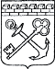
АДМИНИСТРАЦИЯ ЛЕНИНГРАДСКОЙ ОБЛАСТИ
КОМИТЕТ ПО СОХРАНЕНИЮ КУЛЬТУРНОГО НАСЛЕДИЯ ЛЕНИНГРАДСКОЙ ОБЛАСТИ

ПРИКАЗ

«___»____________2026 г. №________________ Санкт-Петербург

О включении выявленных объектов культурного наследия «Башня «Форель» (винокуренный завод)», «Конюшня (скотный двор)», «Скотный двор», «Хоз.постройка», «Хоз.постройка», «Пекарня», «Каретный навес», «Училищный дом с домовой церковью», расположенных по адресу: Ленинградская область, Волосовский муниципальный район, поселок Извара, в Единый государственный реестр объектов культурного наследия (памятников истории и культуры) народов Российской Федерации
и утверждении предмета охраны данных объектов культурного наследия

В соответствии со статьями 3.1, 5.1, 9.2, 18, 33 Федерального закона
от 25 июня 2002 года № 73-ФЗ «Об объектах культурного наследия (памятниках истории и культуры) народов Российской Федерации», статьей 4 Областного закона Ленинградской области от 25 декабря 2015 года № 140-оз
«О государственной охране, сохранении, использовании и популяризации объектов культурного наследия (памятников истории и культуры) народов Российской Федерации, расположенных на территории Ленинградской области», постановлением Правительства Ленинградской области от 21 декабря 2020 года № 839 «Об органах исполнительной власти Ленинградской области в сфере культуры и туризма», Положением о Едином государственном реестре объектов культурного наследия (памятников истории и культуры) народов Российской Федерации, утвержденным приказом Министерства культуры Российской Федерации от 3 октября 2011 года № 954, подпунктами 2.1.2, 2.3.7 Положения
о комитете по сохранению культурного наследия Ленинградской области, утвержденного постановлением Правительства Ленинградской области
от 24 декабря 2020 года № 850, на основании положительного заключения государственной историко-культурной экспертизы, выполненной экспертной организацией ООО «Научно-производственное и проектное объединение «Союзстройреставрация» (аттестованный эксперт Макарова Мария Валерьевна, приказ Министерства культуры Российской Федерации № 3493 от 25 декабря 2023 года), приказываю:
1. Включить выявленные объекты культурного наследия «Башня «Форель» (винокуренный завод)», «Конюшня (скотный двор)», «Скотный двор», «Хоз.постройка», «Хоз.постройка», «Пекарня», «Каретный навес», «Училищный дом с домовой церковью», расположенные по адресу: Ленинградская область, Волосовский муниципальный район, поселок Извара, в Единый государственный реестр объектов культурного наследия (памятников истории и культуры) народов Российской Федерации в качестве объектов культурного наследия регионального значения в составе объекта культурного наследия регионального значения «Дворянская усадьба в пос. Извара, которая с 1872 по 1900 гг. принадлежала семье художника Николая Константиновича Рериха, где в начале XX в. располагалась земледельческая колония», расположенного по адресу: Ленинградская область, Волосовский муниципальный район, Изварское сельское поселение, деревня Извара, 15а:
- объект культурного наследия регионального значения «Училищный дом
с домовой церковью», 1914-1916 гг., расположенный по адресу: Ленинградская область, Волосовский муниципальный район, Изварское сельское поселение, деревня Извара, 15а, вид объекта культурного наследия – памятник;
- объект культурного наследия регионального значения «Конюшня», XIX в., расположенный по адресу: Ленинградская область, Волосовский муниципальный район, Изварское сельское поселение, деревня Извара, 15а, вид объекта культурного наследия – памятник;
- объект культурного наследия регионального значения «Башня Форель (винокуренный завод)», к. XIX в., расположенный по адресу: Ленинградская область, Волосовский муниципальный район, Изварское сельское поселение, деревня Извара, 15а, вид объекта культурного наследия – памятник;
- объект культурного наследия регионального значения «Скотный двор»,
XIX в., расположенный по адресу: Ленинградская область, Волосовский муниципальный район, Изварское сельское поселение, деревня Извара, 15а, вид объекта культурного наследия – памятник;
- объект культурного наследия регионального значения «Хозяйственная постройка (кузница малая)», XIX в., расположенный по адресу: Ленинградская область, Волосовский муниципальный район, Изварское сельское поселение, деревня Извара, 15а, вид объекта культурного наследия – памятник;
- объект культурного наследия регионального значения «Хозяйственная постройка (кузница большая)», XIX в., расположенный по адресу: Ленинградская область, Волосовский муниципальный район, Изварское сельское поселение, деревня Извара, 15а, вид объекта культурного наследия – памятник;
- объект культурного наследия регионального значения «Пекарня» XIX в., расположенный по адресу: Ленинградская область, Волосовский муниципальный район, Изварское сельское поселение, деревня Извара, 15а, вид объекта культурного наследия – памятник;
- объект культурного наследия регионального значения «Каретный навес», XIX в., расположенный по адресу: Ленинградская область, Волосовский муниципальный район, Изварское сельское поселение, деревня Извара, 15а, вид объекта культурного наследия – памятник.
2. Исключить выявленные объекты культурного наследия, расположенные
по адресу: Ленинградская область, Волосовский муниципальный район,
деревня Извара, из Перечня выявленных объектов культурного наследия, расположенных на территории Ленинградской области, утвержденного
приказом комитета по культуре Ленинградской области от 01 декабря 2015 года
№ 01-03/15-63 (пункты 55, 59, 64, 65, 66, 67, 69, 71).
3. Утвердить предмет охраны объектов культурного наследия регионального значения, указанных в п. 1 настоящего приказа, согласно приложению № 1 к настоящему приказу.
4. Приказы комитета по сохранению культурного наследия Ленинградской области от 24 мая 2024 года № 01-03/24-42 «Об утверждении предмета охраны выявленного объекта культурного наследия «Конюшня (скотный двор)», входящего в состав выявленного объекта культурного наследия «Усадебный комплекс Н.К. Рериха», расположенного по адресу: Ленинградская область, Волосовский муниципальный район, Изварское сельское поселение, деревня Извара», от 29 апреля 2025 года №01-03/25-24 «Об утверждении предмета охраны выявленного объекта культурного наследия «Башня «Форель» (винокуренный завод)», расположенного по адресу: Ленинградская область, Волосовский район, пос. Извара», признать утратившими силу.
5. Внести в приказ комитета по сохранению культурного наследия Ленинградской области от 24 мая 2024 года № 01-03/24-41 «Об установлении предмета охраны объектов культурного наследия регионального значения «Амбар деревянный с галереей (начало XIX в.)», «Амбар деревянный», входящих в состав объекта культурного наследия регионального значения «Усадьба, в которой жил
в 1875-1898 годах художник Николай Константинович Рерих», расположенного
по адресу: Ленинградская область, Волосовский муниципальный район, Изварское сельское поселение, деревня Извара, д. 15а» следующие изменения:
- наименование изложить в следующей редакции: «Об установлении предмета охраны объектов культурного наследия регионального значения «Амбар деревянный с галереей (начало XIX в.)», «Амбар деревянный», входящих в состав объекта культурного наследия регионального значения «Дворянская усадьба в пос. Извара, которая с 1872 по 1900 гг. принадлежала семье художника Николая Константиновича Рериха, где в начале XX в. располагалась земледельческая колония», расположенного по адресу: Ленинградская область, Волосовский муниципальный район, Изварское сельское поселение, деревня Извара, 15а».
- пункт 1 изложить в следующей редакции: «Установить предмет охраны объектов культурного наследия регионального значения «Амбар деревянный
с галереей (начало XIX в.)», «Амбар деревянный», входящих в состав объекта культурного наследия регионального значения «Дворянская усадьба
в пос. Извара, которая с 1872 по 1900 гг. принадлежала семье художника Николая Константиновича Рериха, где в начале XX в. располагалась земледельческая колония», расположенного по адресу: Ленинградская область, Волосовский муниципальный район, Изварское сельское поселение, деревня Извара, 15а, согласно приложениям 1, 2 к настоящему приказу».
- в приложениях 1, 2 слова «входящего в состав объекта культурного наследия регионального значения «Усадьба, в которой жил в 1875-1898 годах художник Николай Константинович Рерих», расположенного по адресу: Ленинградская область, Волосовский муниципальный район, Изварское сельское поселение, деревня Извара, д. 15а» заменить словами: «входящего в состав объекта культурного наследия регионального значения «Дворянская усадьба
в пос. Извара, которая с 1872 по 1900 гг. принадлежала семье художника Николая Константиновича Рериха, где в начале XX в. располагалась земледельческая колония», расположенного по адресу: Ленинградская область, Волосовский муниципальный район, Изварское сельское поселение, деревня Извара, 15а».
6. Отделу по осуществлению полномочий Ленинградской области в сфере объектов культурного наследия комитета по сохранению культурного наследия Ленинградской области обеспечить:
- внесение сведений об объектах культурного наследия, указанных
в пункте 1 настоящего приказа, в Единый государственный реестр объектов культурного наследия (памятников истории и культуры) народов Российской Федерации;
- направление копии настоящего приказа в сроки, установленные действующим законодательством, в территориальный орган федерального органа исполнительной власти, уполномоченного Правительством Российской Федерации на осуществление государственного кадастрового учета, государственной регистрации прав, ведение Единого государственного реестра недвижимости и предоставление сведений, содержащихся в Едином государственном реестре недвижимости;
- направление письменного уведомления собственнику или иному законному владельцу объектов культурного наследия регионального значения, земельного участка в границах территории объектов культурного наследия регионального значения, указанных в п.1 настоящего приказа.
7. Сектору делопроизводства и информационного обеспечения комитета
по сохранению культурного наследия Ленинградской области обеспечить размещение настоящего приказа в сетевом издании «Электронное опубликование документов» в информационно-телекоммуникационной сети «Интернет».
8. Контроль за исполнением настоящего приказа возложить на заместителя председателя комитета по сохранению культурного наследия Ленинградской области, осуществляющего полномочия в сфере сохранения, использования, популяризации и государственной охраны объектов культурного наследия.
9. Настоящий приказ вступает в силу со дня его официального опубликования.

Вице-губернатор Ленинградской области по вопросам развития и сохранения культурного наследия – председатель комитета по сохранению культурного наследия Ленинградской области | В.О. Цой

Приложение №1
к приказу комитета по сохранению культурного наследия Ленинградской области
от «___» _____________ 2026 года №___________________________

Предмет охраны объекта культурного наследия регионального значения
«Дворянская усадьба в пос. Извара, которая с 1872 по 1900 гг. принадлежала семье художника Николая Константиновича Рериха, где в начале XX в. располагалась земледельческая колония», XVIII-XX вв., расположенного
по адресу: Ленинградская область, Волосовский муниципальный район, Изварское сельское поселение, деревня Извара, 15а

№ пп | Видовая принадлежность предмета охраны | Предмет охраны | Фотофиксация
1 | Объемно-пространственное и планировочное решение территории | Местоположение и состав хозяйственного комплекса:  - училищный дом с церковью (1)  - конюшня (2);  - башня Форель (3);  - скотный двор (4);  - хозяйственная постройка (кузница малая) (5);  - хозяйственная постройка (кузница большая) (6);  - пекарня (7);  - каретный навес (8).  Местоположение руинированных и утраченных зданий и сооружений, составлявших историко-градостроительную среду.*  *определяется на основании дополнительных исследований | 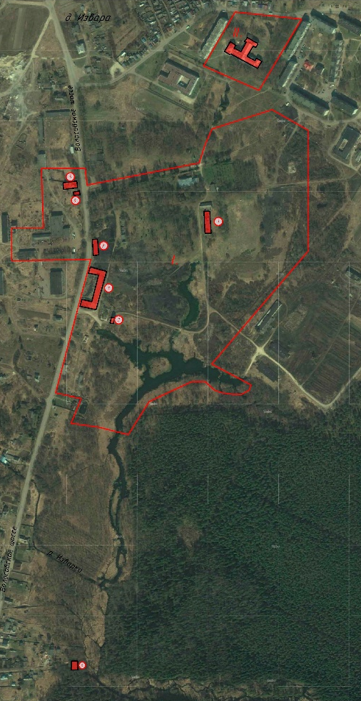  1  2  8  7  6  5  4  3
- Училищный дом с церковью
1.1 | Объемно-пространственное решение | Габариты и конфигурация Т-образного в плане, 2-х этажного здания, состоящего из нескольких корпусов, включающих:  - Центральный учебный корпус с центральны и боковым (восточным) ризалитом, с мансардным объемом под двускатной крышей над центральным ризалитом;  - 2-х этажную домовую церковь*, примыкающую с запада к центральному учебному корпусу, состоящую из нескольких разновысотных объемов, включающих лестничный объем, увенчанный в уровне межэтажной площадки шатровым завершением **, ведущей на колокольню с шатровым завершением и ко входу в верхний храм;  *венчающая историческая луковичная главка на высоком барабане в настоящее время утрачена;  **в настоящее время утрачено  - Т-образный северо-восточный кухонный корпус с объемом зала столовой и с театральным залом на 2-м этаже, примыкающий к главному корпусу в центральной части северного фасада*;  *галерея 2-го этажа на бетонных столбах западного фасада не относится к предмету охраны объекта  крыши (скатные, в том числе полувальмовые, вальмовая): габариты, конфигурация, высотные отметки конька, тип конструкции (деревянная, стропильная);  дымовые трубы: местоположение, габариты, конфигурация, материал (кирпич);  габариты и местоположение слуховых окон крыши; материал окрытия кровли (металл). | 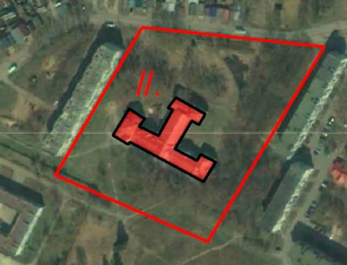  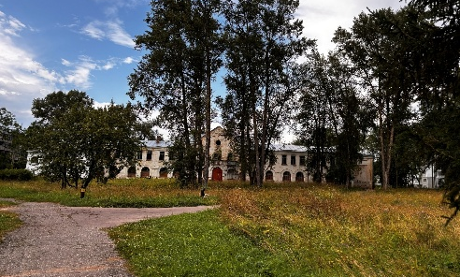  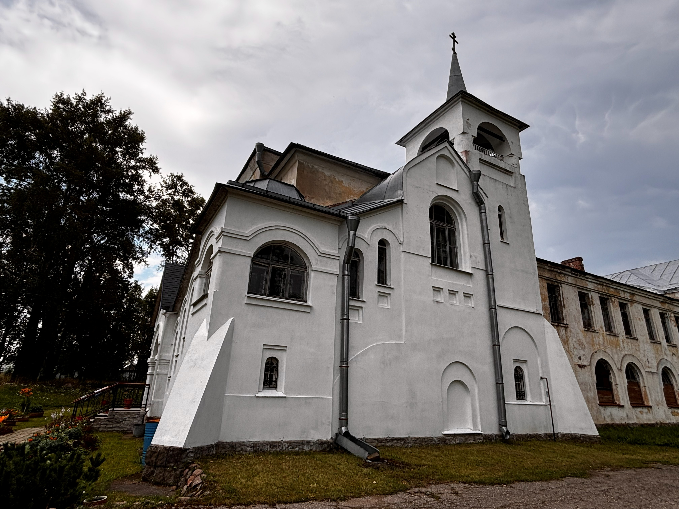
1.2. | Конструктивная система здания | Наружные и внутренние капитальные стены: материал (кирпич), местоположение;  междуэтажные перекрытия: тип (плоские, своды крестовые, коробовые с распалубками и подпружными арками), местоположение (своды объема нижней церкви (пом. 1,2,3,4,5);  четыре круглых массивных столба нижнего храма, поддерживающие систему сводов (пом.1);  лестницы, в том числе:  лестница домовой церкви, ведущая в помещения верхнего храма и на колокольню: тип (средистенная), ступени наливные, в технике терраццо, габариты, материал;  цилиндрические и вспарушенные своды лестничного объема домовой церкви;  проемы с трехцентровыми и полуциркульными перемычками объема верхнего храма (пом.4);  местоположение и габариты заложенного проема с лучковой перемычкой, ведущего в помещения центрального корпуса;  конструкции основания нереализованного купола церкви над помещением верхнего храма (местоположение первоначальных балок; верхняя часть конхи апсиды);  лестница в северо-западном лучковом ризалите дворового фасада центрального корпуса – местоположение;  подпружная арка, поддерживающая перекрытие в северо-западном лучковом ризалите;  лестница в кухонном корпусе: тип (трехмаршевая), ступени консольно заделаны в стену, лестничные марши на косоурах, ступени из известняковой плиты, с валиком последние два марша без валика;  деревянные подоконные доски оконных проемов лестничного объема – материал, профиль калевки;  лестница в центральном ризалите дворового фасада центрального корпуса, примыкающая к объемам столового и театрального залов (пом. 31): тип (двухмаршевая), ступени консольно заделаны в стену, лестничные марши на косоурах, ступени известняковые с валиком – материал, профиль;  лестница юго-восточного лестничного ризалита центрального учебного корпуса, примыкающего к объему мастерских – тип: двухмаршевая, ступени консольно заделаны в стену, лестничные марши на косоурах, ступени нижнего марша наливные, каменной крошки (техника терраццо), проступь с валиком – материал, профиль; верхние марши – ступени известняковые – материал, профиль;  цилиндрический свод над лестничным объемом;  прусские своды коридоров и ряда помещений 1-го этажа восточного крыла центрального корпуса (в том числе пом. 28, 48, 49, 50) – габариты, местоположение;  ниши и проемы с лучковыми перемычками помещений 1-го и 2-го этажей восточного крыла центрального корпуса;  ниша-экседра и плоские ниши с коробовым завершением в подвальном помещении кухонного корпуса со столовым и театральным залами;  столовый зал, 1 этаж (пом. 39): 4 пилона, поддерживающие перекрытие столового зала;  проем с цилиндрической перемычкой и лестница, ведущая из пом. 31 в главный вестибюль – габариты, местоположение, профиль поступи (с валиком), материал – наливные ступени в технике терраццо;  Главный вестибюль, 1 этаж (пом. 30):  пилоны и проемы с коробовым завершением объема главного вестибюля;  два пилона в зоне тамбура входы центрального ризалита (лучкового очертания), с двумя проемами с цилиндрическим завершением по сторонам от пилонов;  оконные проемы в интерьере вестибюля – местоположение, конфигурация, габариты*  *в настоящий момент заложены  проем с коробовым завершением театрального зала 2-го этажа;  заложенный проем с цилиндрическим завершением, первоначально ведущий в помещения домовой церкви, в уровне 2-го этажа северо-западного крыла центрального учебного корпуса – метаположение, габариты.
1.3. | Объемно-планировочное решение | объемно-планировочное решение объема нижней церкви, помещений юго-восточного крыла учебного корпуса 1–2 этажей (коридорная система с классами), объема главного вестибюля со вспомогательными помещениями в центральном ризалите, а также объемов столового и театрального залов кухонного корпуса (со столовым и театральным залами)
1.4. | Архитектурно-художественное решение фасадов | Архитектурно-художественное решение фасадов в приемах модерна с элементами неорусского стиля;  Архитектурно-художественное решение объема храма в приемах русской средневековой архитектуры.  объем домовой церкви  цоколь, облицованный гранитными плитами;  материал и характер отделки фасада: тонкая штукатурка с окраской без выделения кирпичной кладки;  местоположение, конфигурация (прямоугольные, с полуциркульным завершением) и габариты оконных и дверных проемов всех объемов храма;  рисунок расстекловки: мелкая, геометрическая (согласно проектным чертежам);  Западный фасад  крыльцо, ведущее в помещения нижнего храма, соединенное с объемом лестницы, на 4-х столбах под двускатной крышей, с двумя нишами в профилированной обрамлении над центральной входной аркой – габариты, местоположение;  столбы крыльца с уступчатым профилем в верхней части; профилированная тяга в виде стилизованной «бровки» над центральной входной аркой;  местоположение, конфигурация (прямоугольные, с полуциркульным завершением в верхнем ярусе притвора) и габариты оконных и дверных проемов основного объема храма;  характер расстекловки оконных проемов – мелкая, геометрическая (согласно иконографии);  материал оконных заполнений: (дерево);  оконный проем 1-го этажа в неглубоких прямоугольной и полуциркульной нишах;  тройные оконные проемы 2-го этажа (помещения верхнего храма) – в плоских нишах с полуциркульным завершением, над которыми три профилированных архивольта в виде «бровок» - местоположение, профиль;  аркатурный пояс в подкарнизной части;  венчающий профилированный карниз;  историческое местоположение и габариты барабана и луковичной главки, венчающий основной объем*  *в настоящее время утрачена  лестничный марш на ползучем своде и объем межэтажной площадки, решенные в виде стилизованного гульбища;  оконные проемы лестничного марша и межэтажной площадки лестницы – с полуциркульным завершением – местоположение, конфигурация, габариты;  профилированные тяги с уступчатым профилем над оконными проемами, повторяющие силуэт архивольтов, над широким оконным проемом межэтажной площадки - двойная профилированная тяга (нижняя прямая, со стилизованными зубцами по краям) - местоположение, габариты, профиль; окно нижнего яруса площадки в плоской прямоугольной нише; историческое местоположение и габариты шатрового завершения межэтажной площадки;*  *в настоящее время утрачено  контрфорсы по всем фасадам в угловых зонах основного объема храма, объемов лестницы и колокольни, подчеркивающие эффект сужения стен кверху; Лопатки в угловых зонах основного объема храма.  Южный фасад:  лестничный марш на ползучем своде и объем площадки 2-го этажа, решенные в виде стилизованного гульбища; оконные проемы лестничного марша, межэтажной площадки и площадки 2-го этажа лестницы - с полуциркульным завершением — местоположение, конфигурация, габариты;  профилированные тяги с уступчатым профилем над оконными проемами лестничного объема, повторяющие силуэт архивольтов, над широким оконным проемом межэтажной площадки - двойная профилированная тяга (нижняя прямая, со стилизованными зубцами по краям) - местоположение, габариты, профиль;  оконный проем площадки 2-го этажа, в профилированной нише, над ним — ниша под икону с полуциркульным завершением;  окно нижнего яруса межэтажной площадки с завершением, в полуциркульным прямоугольной неглубокой нише с уступчатым профилем верхней перемычки;  квадратные нишки с уступчатым профилем в подоконных простенках окон лестничного марша и площадки 2-го этажа;  двускатное завершение со скругленными боковыми углами объема площадки 2-го этажа, с профилированным обрамлением скатов - местоположение, габариты, профиль;  профилированный венчающий карниз лестничного объема - местоположение, габариты, профиль;  объем колокольни с верхним открытым ярусом звона на 4х столбах с арочными проемами по 4-м сторонам; узкие оконные проемы нижних ярусов колокольни с полуциркульным завершением, в плоских полуциркульных нишах, со стороны юго-западного фасада в двойной нише - прямоугольной с профилированной перемычкой и полуциркульной - габариты, местоположение, конфигурация;  узкое окно-бойница со стороны восточного фасада колокольни - габариты, местоположение, конфигурация;  прямоугольные «лежачие» ниши под проемами яруса звона местоположение, габариты; контрфорс в угловой зоне;  местоположение и габариты шатрового завершения колокольни.  Северо-восточный фасад со стороны алтарной апсиды:  объем апсиды полуциркульного очертания в уровне 1-2-го этажей; материал и характер отделки фасада - тонкая штукатурка с окраской без выделения кирпичной кладки;  местоположение, конфигурация (с полуциркульным и коробовым завершением) и габариты оконных проемов алтарной апсиды;  оконный проем нижнего храма с коробовым завершением, с архивольтом, выделенным кирпичной кладкой, в двойной нише - прямоугольной и полуциркульной; узкие оконные проемы верхнего храма — в неглубоких нишах, с выделенными кирпичной кладкой архивольтами, с аркатурным поясом выпущенного кирпича простого профиля над архивольтами; карниз и городчатый орнамент выпущенного кирпича в подкарнизной части;  два контрфорса в уровне нижнего храма - габариты, местоположение.  Лицевой юго-западный фасад главного учебного корпуса:  цоколь, облицованный гранитными блоками;  материал и характер отделки фасада: тонкая штукатурка с окраской без выделения кирпичной кладки;  местоположение, конфигурация (прямоугольные, с полуциркульным завершением, окно- люкарна в уровне щипца (под часы)) и габариты оконных и дверных проемов фасада;  характер расстекловки оконных проемов: мелкая, геометрическая (согласно иконографии);  венчающий карниз простого уступчатого профиля с гладким фризом - габариты, местоположение, профиль;  центральный объем, увенчанный треугольным щипцом, с двумя малыми фланкирующими прямоугольными ризалитами и центральным ризалитом главного входа лучкового очертания, завершенного балконом со сквозным кирпичным ограждением;  пояс выпущенного кирпича простого профиля над архивольтами оконных и входных проемов полуциркульного ризалита входы;  импосты арок входных проемов, выделенные прямоугольными выступами выпущенного кирпича;  оконные проемы фланкирующих ризалитов в неглубоких прямоугольных нишах;  межэтажный карниз выпущенного кирпича простого профиля фланкирующих ризалитов;  лопатки в угловых зонах фланкирующих ризалитов;  ниши – полуциркульная и две прямоугольные по сторонам в завершающей части 2-х фланкирующих ризалитов – габариты, местоположение;  оконные проемы в зоне щипца, в прямоугольных неглубоких нишах;  треугольные нишки над оконными проемами в зоне щипца;  местоположение и габариты трех небольших оконных проемов с полуциркульным завершением, находящихся в венчающей части щипца под аркатурным поясом*;  *зафиксированы на фото 1920-х гг. в настоящее время заложены  местоположение и габариты двух полуциркульных оконных проемов в нижней зоне щипца, по сторонам от окна- люкарны;**  ** зафиксированы на фото 1920-х гг. в настоящее время заложены  каменное ограждение балкона, из сквозных стоек, в виде аркатурно-колончатого пояса стрельчатого очертания;  боковые крылья лицевого фасада главного учебного корпуса:  полуциркульные оконные проемы 1-го этажа, расположенные в единой нише, повторяющей в верхней части очертания архивольтов;  импосты архивольтов окон 1-го этажа, выделенные в межоконных простенках прямоугольной деталью выпущенного кирпича;  оконные проемы 2-го этажа в неглубоких нишах с наружными подоконными досками;  профилированный венчающий карниз уступчатого профиля;  местоположение, габариты, профили утраченного декора выпущенного кирпича - прямоугольные ниши над сдвоенными оконными проемами 1-го этажа.  Восточный лестничный ризалит и объем мастерских:  оконные проемы лестничного ризалита в неглубоких нишах, повторяющих очертания окон;  наружные подоконные доски окон габариты, местоположение, профиль;  лопатки в угловых зонах, фланкирующие оконные проемы — габариты, местоположение;  прямоугольные ниши в верхней части лопаток - габариты, местоположение;  венчающий карниз лестничного ризалита простого профиля;  глухой фасад объема мастерских с прямоугольной «лежачей» нишей в верхней части и с венчающим карнизом уступчатого профиля;  торцевой фасад главного учебного корпуса - оформление, аналогичное боковым крыльям лицевого фасада главного корпуса.  Садовые фасады главного корпуса и кухонного корпуса со столовым и театральным залами:  цоколь, облицованный гранитными блоками;  материал и характер отделки фасада — тонкая штукатурка с окраской без выделения кирпичной кладки;  Садовый фасад объема мастерских (восточный ризалит) и боковых крыльев главного учебного корпуса:  местоположение, конфигурация (прямоугольные в уровне 2-го этажа, с полуциркульным завершением большего и меньшего размера, в уровне 1-го этажа) и габариты оконных и дверных проемов фасада (включая заложенные оконные проемы);  характер расстекловки оконных проемов — мелкая, геометрическая (согласно иконографии);  материал оконных заполнений - дерево;  венчающий карниз выпущенного кирпича с зубчиками — габариты, местоположение, профиль;  местоположение и габариты воротного проема объема мастерских;*  *в настоящее время заложен  скругленные оштукатуренные детали, напоминающие полуколонну, по сторонам заложенного воротного проема - габариты, местоположение; фигурная кладка, выделяющая архивольт воротного проема, с импостами, опирающимися на оштукатуренные квадры;  архивольты оконных проемов 1-го этажа, выделенные декоративной кладкой;  орнамент поребрик выпущенного кирпича, в уровне импостов полуциркульных завершений оконных и воротного проемов - местоположение, габариты, профиль;  квадратные ниши в профилированном обрамлении выпущенного кирпича в простенках между 1-м и 2-м этажами объемов мастерской и 2х ризалитов лучкового очертания, аналогичные между архивольтами полуциркульных окон боковых крыльев центрального корпуса - местоположение, габариты;  орнамент выпущенного кирпича «уголки» в межоконных простенках 2- го этажа (в зоне верхних перемычек), сгруппированный по одной и по две (объем мастерских, лучковые ризалиты) детали - габариты, местоположение, рисунок;  местоположение и габариты дверного проема в зоне примыкания восточного крыла главного корпуса к объему мастерских;***  ***в настоящее время частично заложен, превращен в оконный проем  скругленные боковые части перебитого дверного проема и оконных проемов 1-го этажа - местоположение, габариты, характер кирпичной кладки;  два ризалита лучкового очертания боковых крыльев главного корпуса, с аналогичным декором — габариты, местоположение;  четыре лопатки выпущенного кирпича лучковых ризалитов; оконные проемы меньшего размера ризалитов - с полуциркульным завершением в уровне 1-го этажа, с прямой перемычкой в уровне 2-го этажа — габариты, местоположение;  деталь орнамента «полууголок», фланкирующая центральные оконные проемы 2-го этажа лучковых ризалитов.  Фасады кухонного корпуса со столовым и театральным залами: Восточный фасад:  цоколь, облицованный гранитными блоками;  материал и характер отделки фасада - тонкая штукатурка с окраской без выделения кирпичной кладки;  местоположение, конфигурация и габариты оконных и дверных проемов фасада (включая заложенные оконные проемы) - в том числе - прямоугольные лежачие подвала, прямоугольные с коробовым завершением в уровне 1-го этажа, прямоугольные с полуциркульным завершением в уровне 2-го этажа (включая оконные проемы меньшего размера и оконные проемы с прямой перемычкой кухонного северо-восточного ризалита, в том числе квадратный оконный проем южного ризалита;  характер расстекловки - мелкая, геометрическая (согласно иконографии);  материал заполнений оконных проемов -дерево;  венчающий карниз выпущенного кирпича с зубчиками более частого шага, в том числе без зубчиков над кухонным объемом - габариты, местоположение, профиль;  ризалит, прямоугольный в плане, в зоне примыкания кухонного корпуса к главному корпусу (южный), трехэтажный - габариты, местоположение;  архивольты оконных проемов 1-2- го этажей, выделенные декоративной кладкой, в том числе «бровки» выпущенного кирпича над архивольтами окон 1 -го этажа;  квадратные ниши в профилированном обрамлении выпущенного кирпича в простенках между окнами 1-го этажа (в зоне архивольтов) — местоположение, габариты;  две лопатки выпущенного кирпича - восточного фасада объема со столовым и театральным залами;  орнамент выпущенного кирпича «уголки» в межоконных простенках 2- го этажа (в зоне верхних перемычек), в центральной части в виде пояса, в зоне южного ризалита в виде одной детали, фланкирующей окно в уровне 2-го этажа - габариты, местоположение, рисунок;  межэтажный карниз выпущенного кирпича с зубчиками над окном 2-го этажа южного ризалита;  небольшие прямоугольные нишки над поясами «уголков» кухонного юго-восточного объема;  Северо-восточный торцевой фасад кухонного объема:  ризалит небольшого выноса в центральной части фасада;  местоположение, конфигурация и габариты оконных проемов фасада (включая заложенные оконные проемы) — прямоугольные;  характер расстекловки оконных проемов - мелкая, геометрическая (согласно иконографии);  материал заполнений оконных проемов - дерево;  венчающий карниз выпущенного кирпича простого профиля габариты, местоположение, профиль;  оконные проемы в неглубоких нишах;  треугольные сандрики выпущенного кирпича над оконными проемами 1 -го этажа;  лучковые перемычки выпущенного кирпича над окнами 2-го этажа;  лучковые перемычки выпущенного кирпича оконных проемов подвала;  лопатки выпущенного кирпича в угловых зонах ризалита и в зонах боковых крыльев фасада;  квадратные ниши в профилированном обрамлении выпущенного кирпича в простенках между окнами 1-го этажа (в верхней части) боковых крыльев фасада — местоположение, габариты;  орнамент выпущенного кирпича «уголки» в межоконных простенках 2- го этажа (в зоне верхних перемычек), сгруппированный по одной и по четыре детали; небольшие нишки над поясами орнамента «уголки» габариты, местоположение, рисунок;  приямки кухонного корпуса - местоположение;  Северо-западный фасад:  Цоколь, облицованный гранитными блоками;*  *в настоящее время частично утоплен в культурном слое  материал и характер отделки фасада — тонкая штукатурка с окраской без выделения кирпичной кладки;  местоположение, конфигурация и габариты оконных и дверных проемов фасада (включая заложенные оконные проемы) - оконные проемы кухонного ризалита: прямоугольное, с полуциркульной, лучковой перемычками;  оконные проемы 1-го этажа объема со столовым и театральным залами - с лучковой перемычкой;  оконные проемы 1 -го этажа объема со столовым и театральным залами - с лучковой перемычкой;  северо-западный ризалит кухонного объема, с лестничным объемом и с выделенной входной зоной — местоположение, габариты;  двускатное щипцовое завершение объема кухонного объема с профилированными скатами выпущенного кирпича;  ложный малый щипец, вписанный в объем большого щипца с профилированными скатами выпущенного кирпича, выделяющий лестничный объем;  профилированные ниши в зоне щипцов;  оконные проемы в неглубоких нишах, с выделенным декоративными перемычками;  лопатки выпущенного кирпича;  технологический проем полуциркульного очертания, с профилированным архивольтом, в зоне подвала - габариты, местоположение; *  *в настоящее время заложен  орнамент «уголки» выпущенного кирпича в верхней части стен;  входной проем в глубокой нише с полуциркульным завершением - исторические местоположение, габариты;**  **в настоящее время верхняя часть проема на месте фрамуги заложена кирпичом  лестничный западный ризалит в месте примыкания кухонного корпуса с залами к главному корпусу —местоположение, габариты;  оконные проемы с лучковой и полуциркульной перемычкой: местоположение, габариты (в том числе заложенный проем 1 -го этажа);  характер расстекловки оконных проемов - мелкая, геометрическая (согласно иконографии);  материал заполнений оконных проемов - дерево;  венчающий карниз выпущенного кирпича с зубчиками;  Восточный фасад основного объема домовой церкви:  лопатки выпущенного кирпича в угловой зоне;  венчающий профилированный карниз выпущенного кирпича с фризом аркатурного пояса - местоположение, габариты;  два прямоугольных оконных проема, их исторические габариты, местоположение, характер расстекловки. | 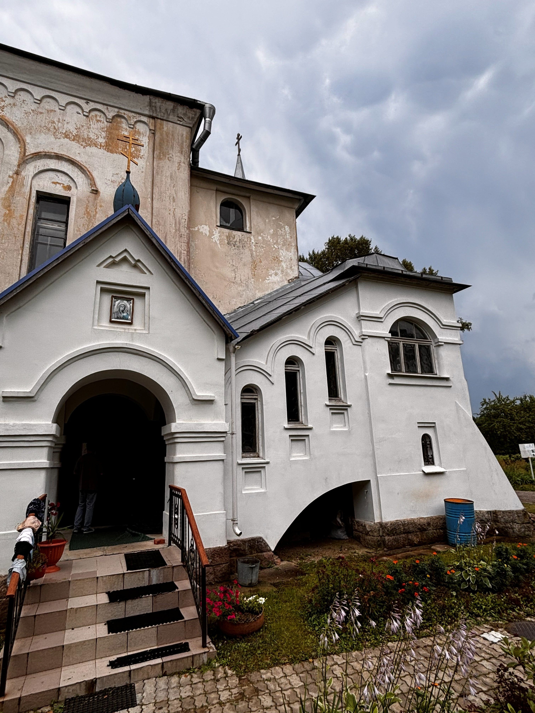  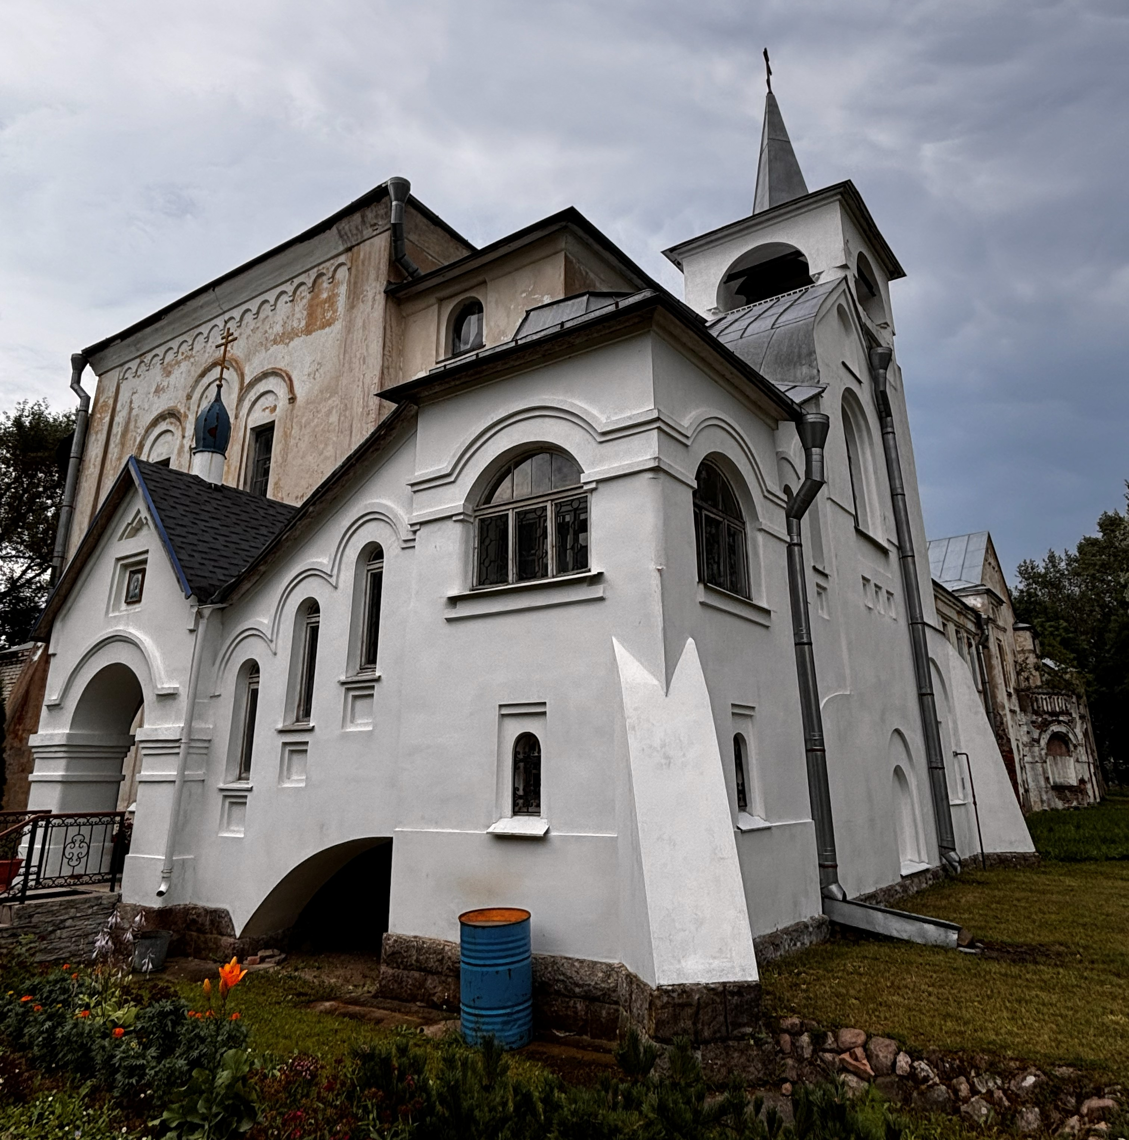  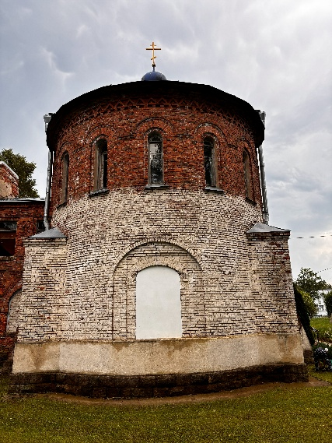  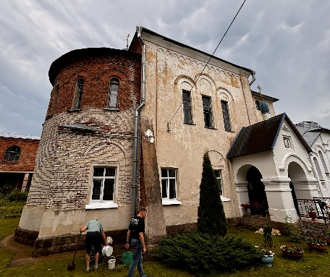  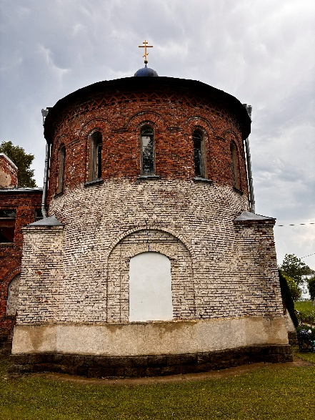  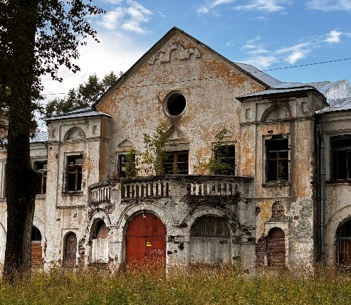  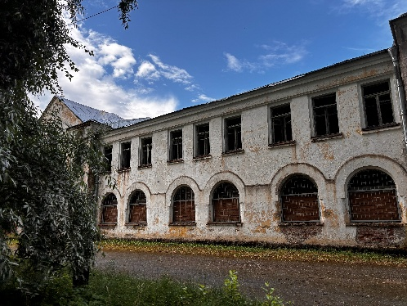  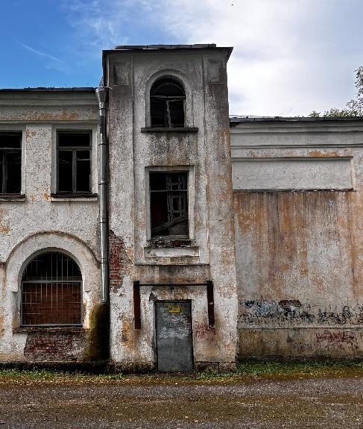  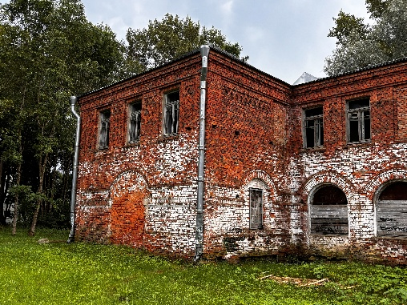  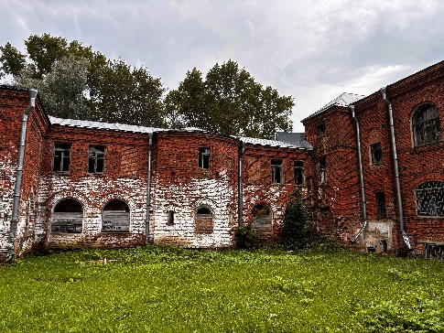  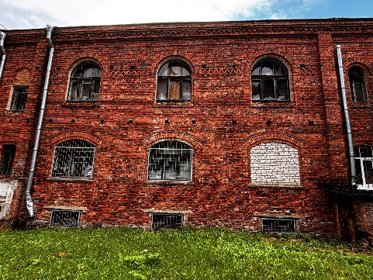  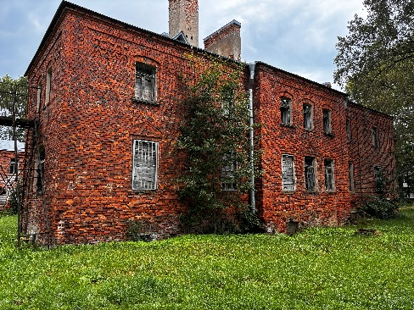
- Конюшня
2.1. | Объемно-пространственное решение | габариты и конфигурация прямоугольного в плане здания;  крыша: исторические габариты и конфигурация, тип (двускатная). | 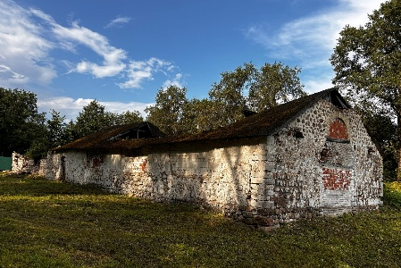
2.2. | Конструктивная система здания | наружные капитальные стены: местоположение, материал (смешанная каменная кладка). | 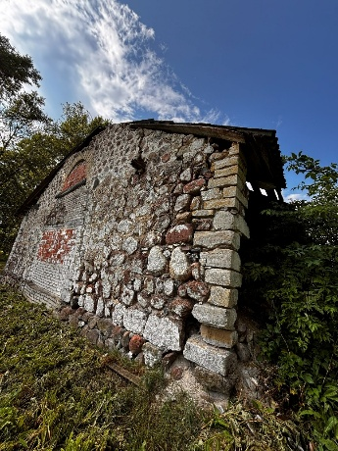
2.3. | Архитектурно-художественное решение фасадов | материал и характер отделки фасадов: валунная кладка с затиркой известняковым раствором и с известняковыми блоками по углам;  дверные проемы: местоположение (по центральной оси западного и восточного фасадов), конфигурация (прямоугольная с лучковыми перемычками);  воротные проемы: местоположение (по торцевым фасада), конфигурация (прямоугольная);  оконные проемы: местоположение, конфигурация (по восточному и западному фасадам – прямоугольные, лежачие, перемычки рядовые с деревянной опалубкой, по торцевым фасадам – полуциркульные в уровне фронтона);  заполнение оконных проемов: материал (дерево). | 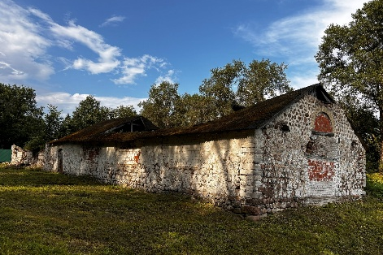
- Башня Форель
3.1. | Объемно-пространственное решение | местоположение и градостроительные характеристики здания, его роль в композиционно-планировочной структуре ландшафта;  габариты и конфигурация прямоугольного в плане здания;  конфигурация и габариты крыши со слуховым окном, высотные отметки коньков и карнизов. | 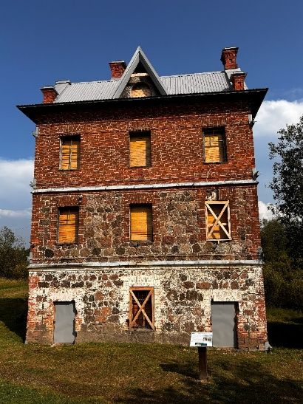
3.2. | Конструктивная система здания | наружные и внутренние капитальные стены: местоположение, материал (бутовая кладка из натурального камня, красный кирпич);  каменный цоколь: материал (колотый гранитный бут), высотные отметки;  междуэтажные перекрытия: тип (сводики по металлическим балкам), местоположение;  лестница: историческое местоположение;  дымовые трубы: материал (кирпич), местоположение;  стропильная система: конструкция, материал (дерево). | 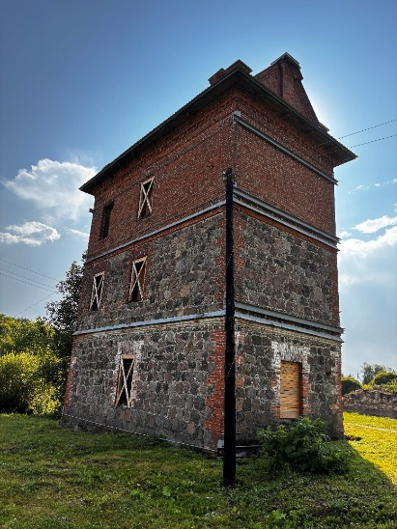
3.3. | Архитектурно-художественное решение фасадов | Архитектурно-художественное решение фасадов в том числе:  стены 1-го и 2-го этажей выполнены из натурального камня (гранит, бутовая кладка) с кирпичной кладкой в виде руста по углам здания и в местах оконных и дверных проемов;  стены 3-го этажа из красного кирпича;  двускатная крыша с фронтонами по торцам, венчающимися с фронтонами по торцам и парапетными столбиками; материал кровли (металл);  слуховое окно: конфигурация, отметки, лучковый оконный проем, оконное заполнение – историческая расстекловка, профиль, материал (дерево);  подшивка кровельного свеса и кронштейны-кобылки: материал (дерево), исторический профиль;  венчающий карниз и арочный фриз с крупными зубцами (профиль, рисунок, материал, отметки);  междуэтажные карнизы: профиль, материал (кирпич), отметки;  оконные и дверные проемы: местоположение, габариты и конфигурация (в том числе заложенные в уровне 1-3-го этажей);  клинчатые перемычки из красного кирпича дверных и оконных проемов;  заполнения оконных и дверных проемов: материал (дерево), рисунок расстекловки (шестичастная), рисунок дверных заполнений (филенчатый). | 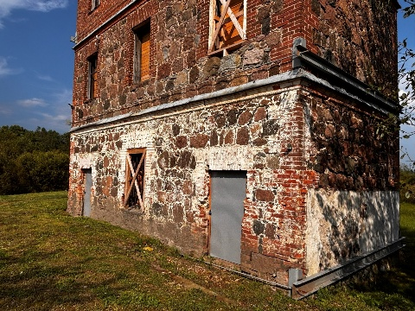
3.4. | Декоративно-художественное оформление интерьеров | оформление кирпичной кладки вокруг оконных и дверных проемов красным кирпичом в виде руста;  подоконные доски: материал (бетон), исторический профиль;  бетонные быки (водохранилище): местоположение, конфигурация, габариты;  профилированные водоотливные канавки в полу 2 и 3 этажей.
- Скотный двор
4.1. | Объемно-пространственное решение | габариты и конфигурация П-образного в плане здания;  крыша: габариты и конфигурация, тип (двускатная, вальмовая). | 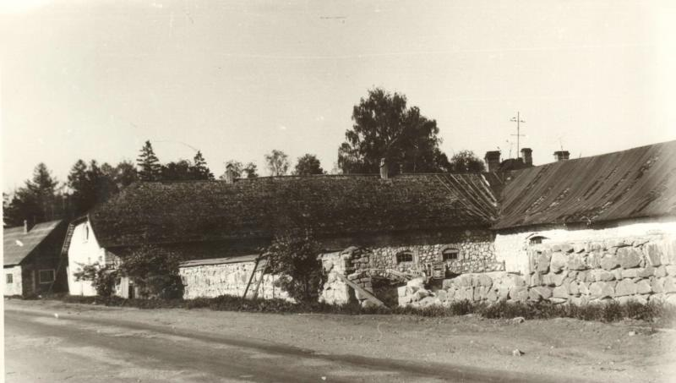
4.2. | Конструктивная система здания | наружные капитальные стены: местоположение, материал (смешанная каменная кладка). | 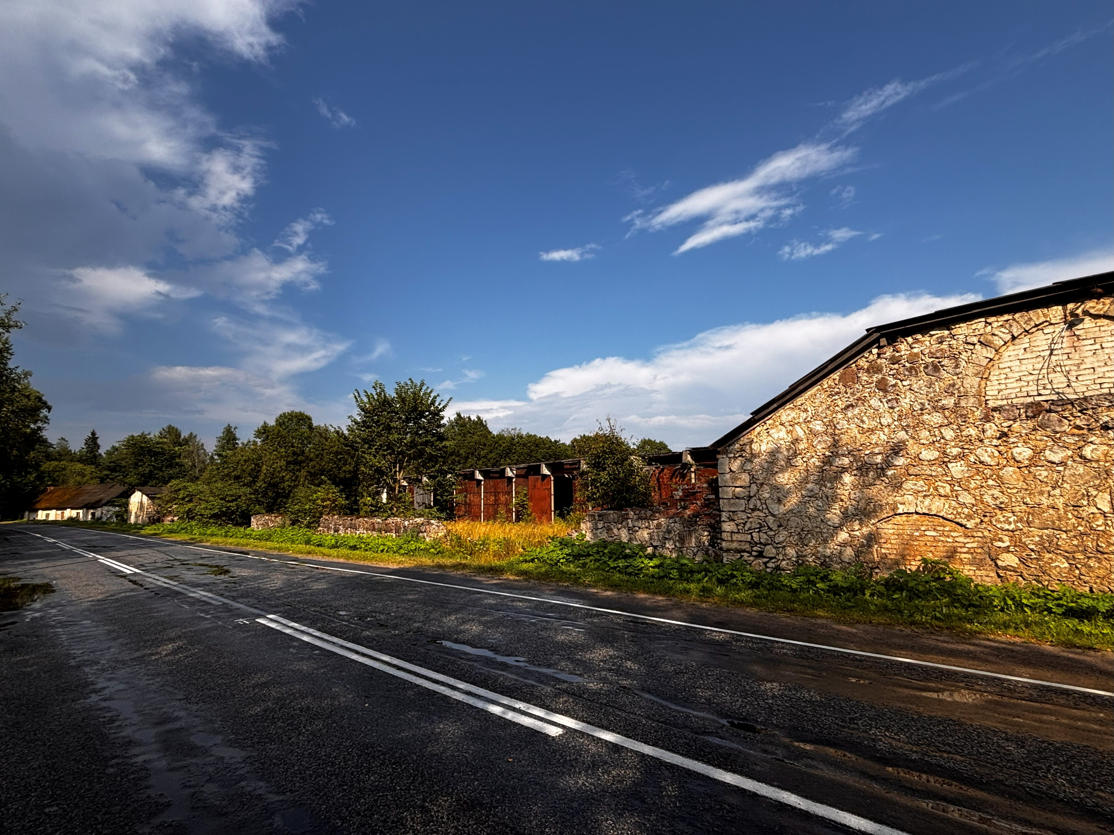
4.3. | Архитектурно-художественное решение фасадов | материал и характер отделки фасадов: валунная кладка с затиркой известняковым раствором и с известняковыми блоками по углам;  дверные проемы: местоположение, конфигурация (прямоугольная с лучковыми перемычками);  оконные проемы: местоположение, конфигурация (прямоугольные, лежачие, перемычки рядовые, полуциркульные в уровне фронтона);  заполнение оконных проемов: материал (дерево). | 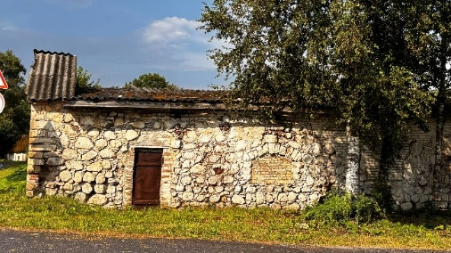
- Хозяйственная постройка (кузница малая)
5.1. | Объемно-пространственное решение | габариты и конфигурация прямоугольного в плане здания;  крыша: габариты и конфигурация, тип (двускатная). | 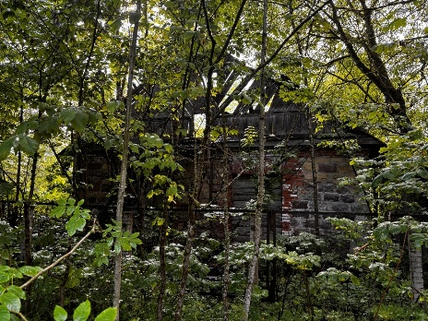
5.2. | Конструктивная система здания | наружные капитальные стены: местоположение, материал (смешанная каменная кладка).
5.3. | Архитектурно-художественное решение фасадов | материал и характер отделки фасадов: каменная кладка с затиркой известняковым раствором с известняковыми блоками по углам;  дверные проемы: местоположение, конфигурация (прямоугольная, с лучковыми перемычками);  оконные проемы: местоположение, конфигурация (прямоугольные);  заполнение оконных проемов: материал (дерево).
- Хозяйственная постройка (кузница большая)
6.1. | Объемно-пространственное решение | габариты и конфигурация прямоугольного в плане здания;  крыша: габариты и конфигурация, тип (двускатная). | 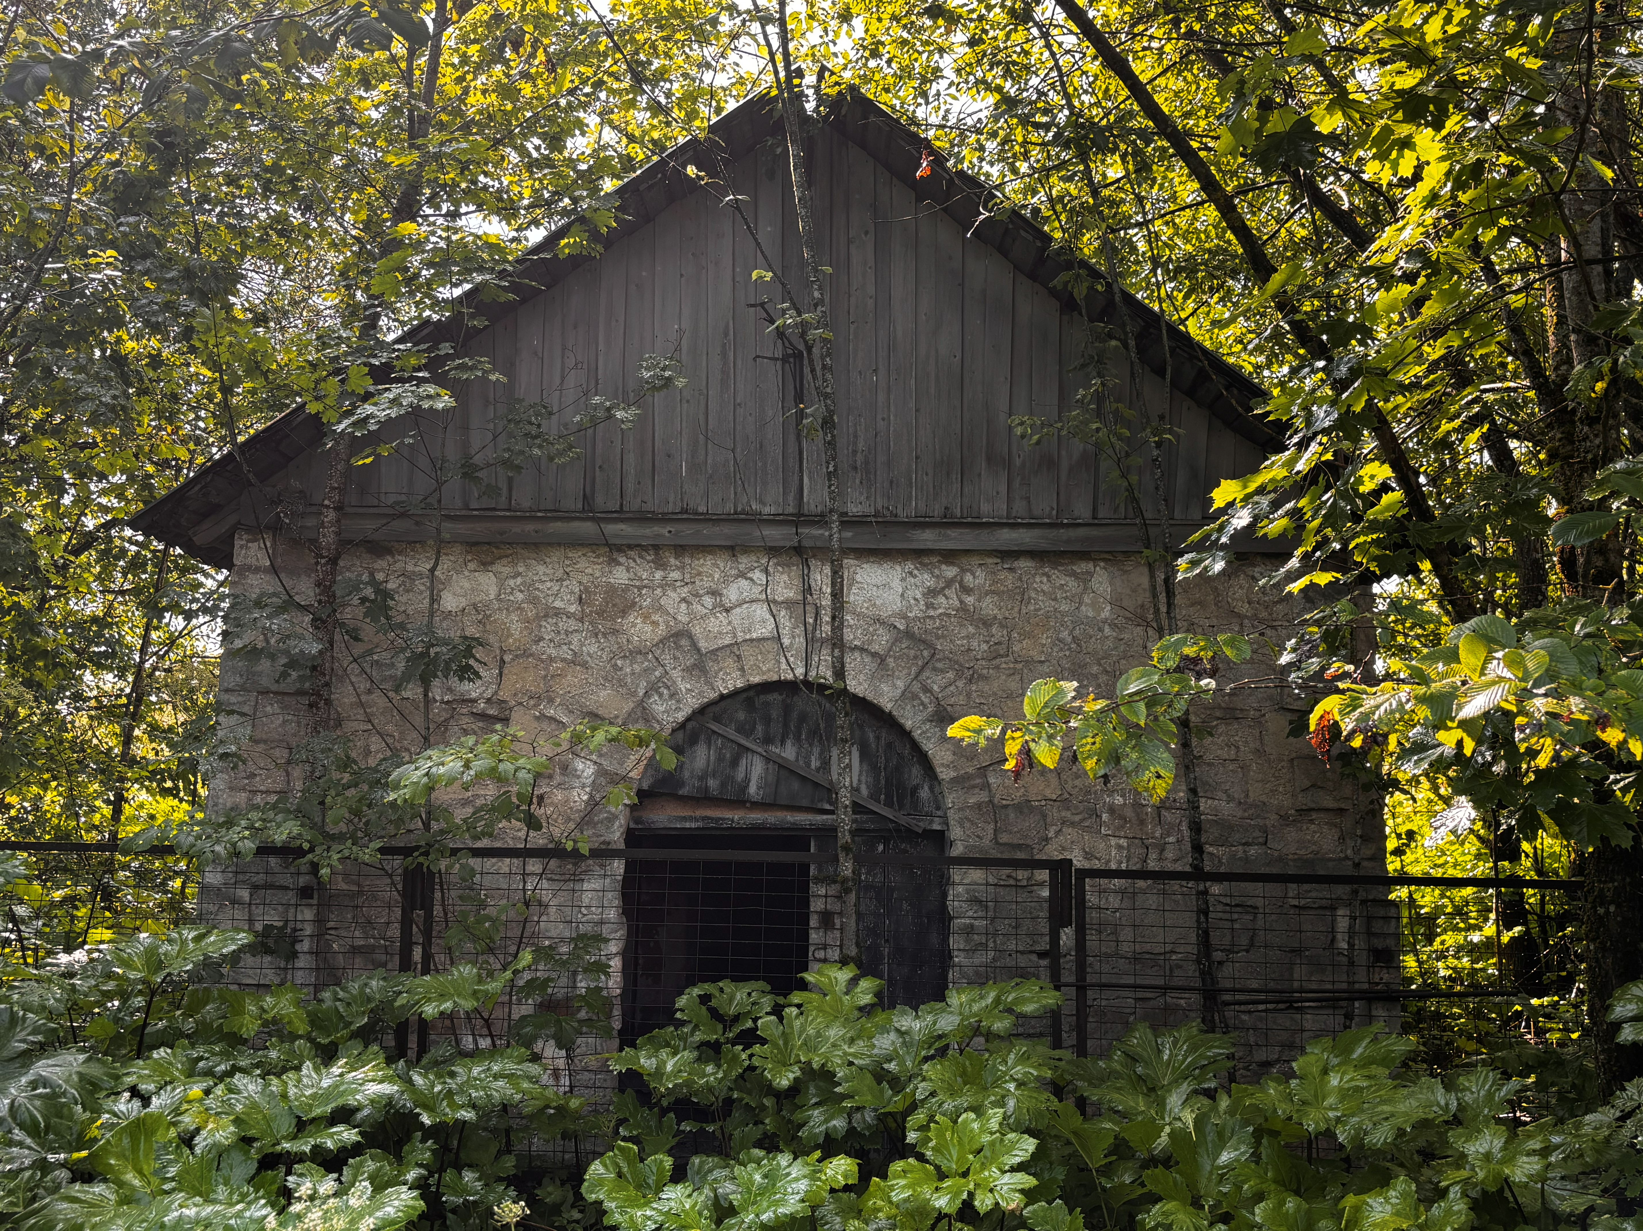
6.2. | Конструктивная система здания | наружные капитальные стены: местоположение, материал (каменная кладка).
6.3. | Архитектурно-художественное решение фасадов | материал и характер отделки фасадов: каменная кладка с затиркой известняковым раствором и с известняковыми блоками по углам;  дверные проемы: местоположение, конфигурация (прямоугольная, с лучковыми перемычками);  оконные проемы: местоположение, конфигурация (прямоугольные);  заполнение оконных проемов: материал (дерево).
 |  | - Пекарня
7.1. | Объемно-пространственное решение | габариты и конфигурация прямоугольного в плане здания;  крыша: габариты и конфигурация, тип (двускатная). | 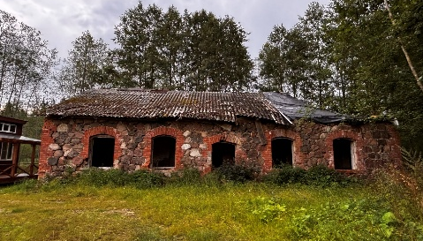
7.2. | Конструктивная система здания | наружные капитальные стены: местоположение, материал (смешанная каменная кладка).
7.3. | Архитектурно-художественное решение фасадов | материал и характер отделки фасадов: валунная кладка с затиркой известняковым раствором и с кирпичной кладкой по углам и проемам;  дверные проемы: местоположение, конфигурация (прямоугольная с лучковыми перемычками);  оконные проемы: местоположение, конфигурация (прямоугольная с лучковыми перемычками);  заполнение оконных проемов: материал (дерево).
 |  | - Каретный навес
8.1. | Объемно-пространственное решение | габариты и конфигурация прямоугольного в плане здания;  крыша: габариты и конфигурация, тип (двускатная). | 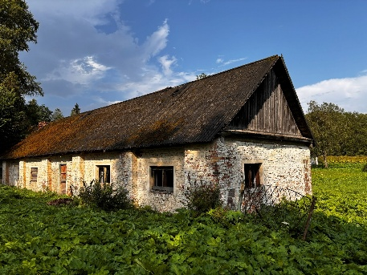
8.2. | Конструктивная система здания | наружные капитальные стены: местоположение, материал (кирпич).
8.3. | Архитектурно-художественное решение фасадов | материал и характер отделки фасадов: кирпичная кладка с покраской;  дверные проемы: местоположение, конфигурация (прямоугольная);  оконные проемы: местоположение, конфигурация (прямоугольные);  заполнение оконных проемов: материал (дерево).

Предмет охраны может быть уточнен в процессе историко-культурных
и реставрационных исследований, реставрационных работ.

